Ανάκτηση πληροφορίας και Μηχανές Αναζήτησης

Σύστημα Προτάσεων

Επεξήγηση κώδικα:

**Πίνακας final (line 73):**

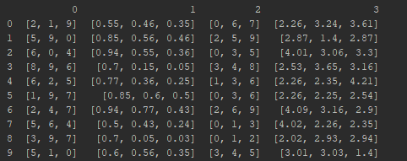

* Οι σειρές αντιπροσωπεύουν τους χρήστες
* Η στήλη 0 είναι οι γείτονες του χρήστη εκείνης της σειράς (πχ σειρά 0, στήλη 0, 2,1,9 οι γείτονες του 0)
* Η στήλη 2 είναι οι ταινίες που δεν έχει δει ο χρήστης της σειράς.
* Η στήλη 1 είναι τα βάρη που έχει ο κάθε χρήστης που είναι γείτονας του χρήστη της σειράς.
* Η στήλη τρία είναι το Sum που προκύπτει από τους γείτονες και από κάθε ταινία*βάρος. (ζυγισμένο μέσο όρο)

**Πίνακας table_prediction1(line 133):**

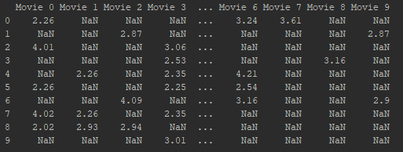

Ουσιαστικά συμπληρώνω τις προβλέψεις που έκανα για κάθε ταινία και χρήστη σε έναν άλλο πίνακα όπου τα NaN είναι οι τιμές που υπήρχαν στο πίνακα και δεν χρειάστηκαν προβλέψεις.

**Πίνακας final2 (line 160):**

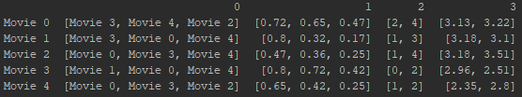

* Οι σειρές αντιπροσωπεύουν τις ταινίες.
* Η στήλη 0 αντιπροσωπεύει τις γειτονικές ταινίες της ταινίας που αντιστοιχεί στην σειρά.
* Η στήλη 1 αντιπροσωπεύει τα βάρη των ταινιών για το ζυγισμένο μέσο όρο.
* Η στήλη 2 είναι οι χρήστες που δεν έχουν δει την ταινία που αντιπροσωπεύει αυτή η γραμμή (πχ στην σειρά 0 η στήλη 2, δείχνει ότι οι χρήστες 2 και 4 δεν έχουν δει την ταινία 0.
* Η τρίτη στείλει αντιπροσωπεύει τα sums που προέκυψαν από την άθροιση των γειτονικών ταινιών επί τα βάρη για κάθε χρήστη της στήλης 2.

**Πίνακας table_prediction2(line 215):**

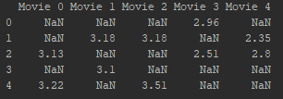

Παρόμοια με τον προηγούμενο πίνακα συμπληρώνω τις προβλέψεις.

**Λεξικό dicofusers(line 227):**

Τέλος για την αποθήκευση των προτάσεων χρησιμοποίησα ένα λεξικό όπου το key (0:) είναι ο χρήστης και αντιστοιχίζεται με μια λίστα από tuples. Τα tuples μέσα εμπεριέχουν μια ταινία που προτείνεται στον αντίστοιχο χρήστη key και την βαθμολογία που εκτιμήσαμε. (4.84,’Movie 8’)